Invitasjon til
Familiedag på Guldstølen
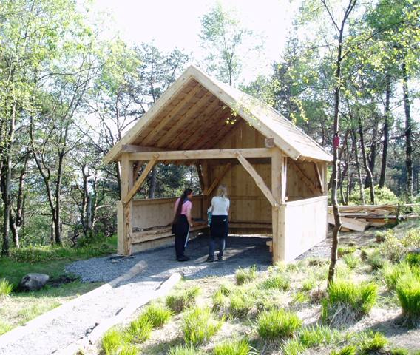
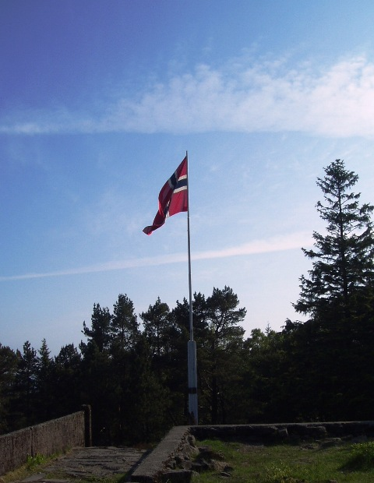

Speidere, foreldre, søsken inviteres herved til familiedag på Guldstølen.

Sted: Guldstølen
Dato: Søndag 22. september 2013
Klokken: 11:00

Program for dagen:

- Flaggheis
- Scouts own
- Familieløype med poster
- Klatreløype
- Grilling av pinnebrød
- Utdeling av premier til løypene kl 13.00
- Avslutning ca kl 14:00

Ta med dere klær etter værforholdene, sitteunderlag, krus, kniv, papir og blyant.

Med speiderhilsen

Bønes Speidergruppe

